GP3中登对账

GP3中登对账功能是提供给会计人员将中登结算公司和GP3系统的持仓数据进行核对查验之用，便于发现差异数据。整个对账过程大体如下图所示：

一、上传文件

中登数据是以DBF数据文件格式提供，会计人员通过GP3报表系统上传或立志通过FTP上传存放到指定目录，文件保存目录：E:\futufile\zddz。

菜单：综合管理-数据文件上传管理，选择文件源为：中登对账文件

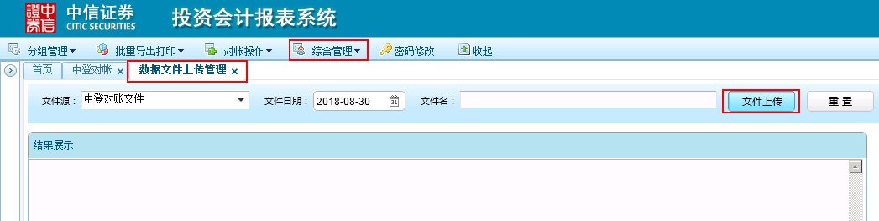

上传成功后截图：

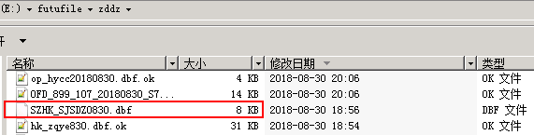

1. 解析文件

GP3报表系统启动定时读取文件的java程序，每5分钟轮询读取一次中登文件保存目录，如果有上传未读取的文件，则进行读取解析将数据存放到gp3value库的gp3value.JYSPOS表。数据保存成功后，则将当前读取文件进行重新命名，命名规则：原文件名+.ok

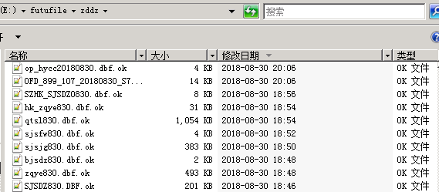

数据保存：

存放到gp3value.JYSPOS表

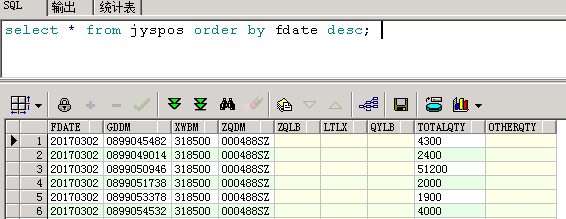

JAVA程序：

读取文件程序入口为：AutoCheckData.java –> parseCSDCDataFiles()

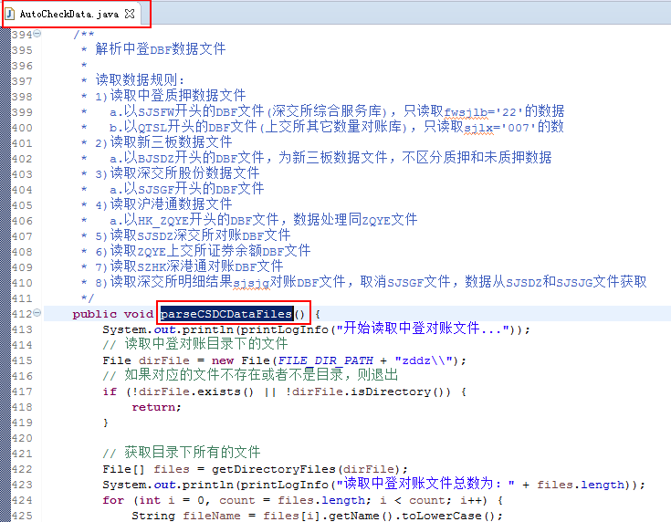

1. 比对数据

会计人员进入中登对账页面，勾选组合+业务日期+质押数据源，点击“对账”按钮后，系统自动开始进行数据核对。程序调用核对数据的过程名：gp3value.P_CSDCDATA_CHECK，对账的数据将会保存在gp3value. DZ_CSDCDATACHECKRESULT表中。

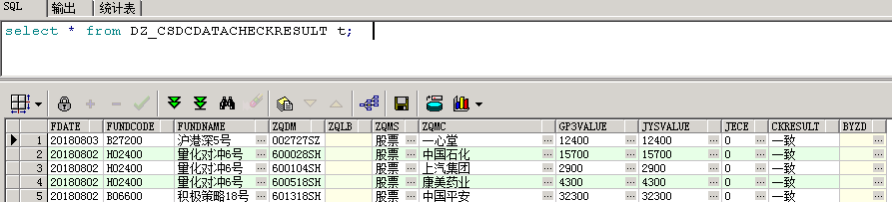

1. 查看结果

比对数据完毕后，核对结果将会展示在报表页面上，可以直接查看。页面上默认展示的是查询结果不一致的记录，既可以只显示“一致项”也可以显示“全部项”查看！

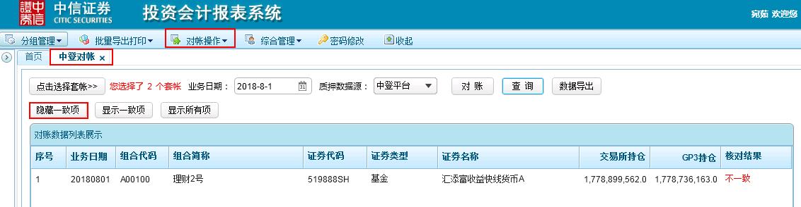

**常见问题**：

1. DBF数据文件没有及时上传，需要登录81堡垒机进行查看
2. 核对数据不正确，查询中登数据或GP3系统数据结果的问题
3. 核对数据遗漏，某一方出现数据缺失情况

个股期权对账

个股期权对账过程：

1. 上传文件到指定目录
2. 报表系统应用程序轮询读取数据并保存到数据库
3. 用户进入“个股期权对账”页面进行对账操作
4. 查看对账结果

说明：

1. 个股期权对账功能，依然有立志负责FTP文件上传到指定目录，GP3报表系统定时轮询读取对应的数据文件，并保存到数据库中gp3value.STOCKOPTIONS_DATAS表
2. 读取对账文件的程序名：AutoCheckData -> parseOptionsFile()